Athlé – Cross de Nemours-Saint Pierre : Etcha Abebech et Isaac Birir, une atmosphère internationale sur le cross national !
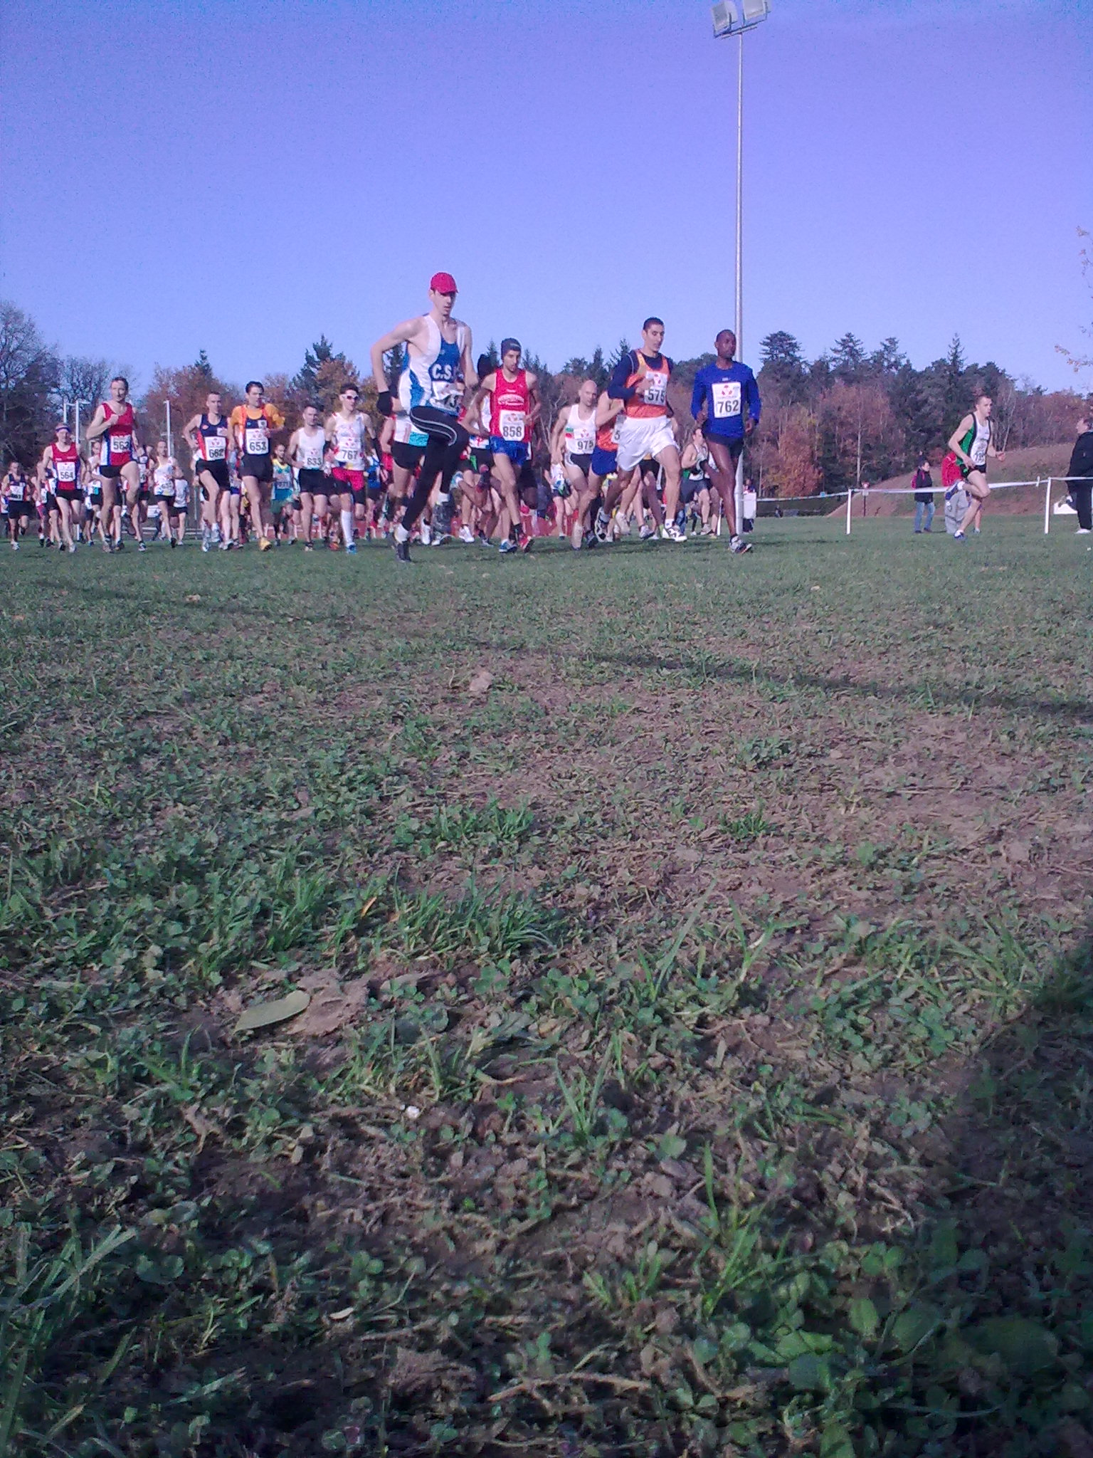
Dimanche a eu lieu une nouvelle édition du cross de Nemours/Saint Pierre, qui a rassemblé, aux abords du stade municipal de la route d’Ormesson, à Saint Pierre les Nemours, 886 coureurs sur les six courses proposées par les organisateurs. Ce millésime a comme de coutume tenu ses promesses, car entre les victoires, empreintes d’une domination sans failles, sur le cross long, des africains Etcha Abebech (Ethiopie) et Isaac Birir (Kenya) et sur le cross court, de Kevin Benallou, adoubé par son champion de coéquipier Florian Carvalho, le spectacle s’est révélé de toute beauté.
Kevin Benallou et Florian Carvalho, duo de choc de l’US Nemours Saint Pierre Athlé !
Le temps, gris le matin, s’était progressivement éclairci tout au long de la journée. La température, plutôt fraiche, n’avait pas, et de loin, rafraichi l’ardeur des athlètes. Ainsi, le peloton, sur le cross court, partait sur un rythme endiablé, insufflé dans les premiers hectomètres par Kevin Benallou, Florian Carvalho, (tous les deux US Nemours Saint Pierre Athlé), Youssef Mekdafou (Pierrefitte Multi Athlon), Pierre Urruty et Florian Arnould (tous les deux Athlé Sud 77). Très vite, seul le sociétaire de Pierrefitte suivra le binôme bien ordonnancé de Nemours. On croira un instant que le miler de l’équipe de France et demi-finaliste des JO de Londres, ferait sien le cross organisé par son club, mais ça ne sera pas le cas. En effet, magnanime, Florian Carvalho ne disputera pas la victoire à son coéquipier. Mais cela ne retire rien au mérite de Kévin Benallou, 1er en 14’01’’, devant Carvalho, 2ème en 14’02’’, car le champion d’Europe de cross espoir 2011 de cross n’aurait évidemment pas laissé sa victoire à un athlète se trainant en queue de peloton ! Le marocain Youssef Mekdafou n’a pas du tout démérité, finissant, à quelques secondes des hommes de tête, 3ème de la course en 14’08’’. En ce qui concerne la course féminine, elle sera survolée par Emma Oudiou (Athlé Sud 77), 1ère en 17’13’’ et nantie d’une confortable avance sur sa coéquipière Betty Revel, 2ème en 18’03’’. Assia Benkhiat (As Pierrefitte), à quelques encablures des athlètes Avono-bellifontaines, achevait à la troisième place les 4.320km de course en 18’36’’.
Ouissam Menan, lièvre de luxe de Etcha Abebech et Alice Rocquain!
Le cross suivant, d’une distance de 5.820 km, réservé aux espoirs, séniors et féminines, vétéranes et juniors masculins, verra un trio ouvrir la course. Composé du junior Ouissam Menan (US Nemours Saint Pierre Athlé), Etcha Abebech (Ethiopie) et Alice Rocquain (SE Pavillons sous Bois), les trois nommés s’octroieront une avance conséquente, telle un trou béant, sur le reste des poursuivants. Derrière justement, Mathilde Chachignon (US Nemours Saint Pierre Athlé), spécialiste du steeple, se défendait du mieux qu’elle le pouvait. Au final, Ouissam Menan, spécialiste des barrières à l’instar de sa coéquipière, allait emporter la course conjointement avec la coureuse de l’est de l’Afrique, puisqu’ils seront tous deux crédités du même temps (21’19’’). Alice Rocquain sera visible sur la photo prise à l’arrivée des vainqueurs de la course car elle finira à 2’’ seulement des deux fuyards (21’21’’). Il faudra attendre un peu plus pour voir arriver Mathilde Chachignon, 3ème en 21’57’’.
Isaac Birir place le Kenya au sommet !
La dernière bataille pédestre de la journée sera celle du cross masculin, longue de 9.500 km. Les premières places seront vite réquisitionnées car avant la première ascension de la cote du château d’eau, un quatuor s’appropriait la direction des opérations, composé des leaders de l’Athlé 91, Abdeslam Kennouche -le vainqueur sortant- et Sulian Courjal, -récent lauréat des 17,89 km de Crosne-, Abdelghani JEMMAL (Stade de Vanves) et Isaac Birir (Kenya), tranquillement au « chaud » à côté de ses compagnons de route. Chafik Ousemgane naviguait à quelques mètres du groupe de tête. Abdeslam Kennouche paraissait alors encore en mesure de conserver son titre, mais dès le second tour, Isaac Birir, qui devait avoir des fourmis dans les jambes, prenait la poudre d’escampette ! Le groupe de poursuivants se disloquait et seul Sulian Courjal, en lançant la poursuite avec Abdelghani JEMMAL sur le porte-bagages, pouvait encore espérer renverser la situation. Il n’en sera rien. Isaac Birir, de sa foulée légère, paraissait ne pas souffrir dans les ascensions suivantes du juge de paix nemourien. Abdeslam Kennouche rétrogradait dans le classement pendant que Ken Careil (Pierrefitte Multi Athlon) et Chafik Oussemgane le remontait puis le dépassait. Au final, Isaac Birir l’emportait avec presque trente secondes d’avance sur Sulian Courjal (31’06’’ et 31’32’’). Il en faudra vingt de plus pour voir parvenir Abdelghani JEMMAL, 3ème en 31’51’’. L’US Nemours Saint Pierre Athlé était encore à la fête puisque Carlos Da Silva s’arrogeait le classement des vétérans en 33 minutes toutes rondes, devant Didier Guilhem (Avenir de Samoreau), 2ème en 35’03’’ et Mostafa El Filali (Pierrefitte Multi Athlon), 3ème en 35’18’’.
Le spectacle offert dans les sous-bois nemouriens, à l’occasion de ce dernier dimanche de novembre, a été indéniablement à la hauteur. C’est donc sans risques que l’on peut présager une édition d’une qualité encore rehaussée l’année prochaine.

